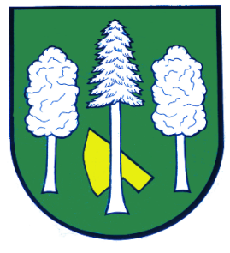

Obec DASKABÁT

Daskabát 35

779 00 Olomouc

telefon: 585 358 001

Hlášení ze dne 13. 03. 2024

1) Obec Daskabát Vás srdečně zve na již XVI. ročník Krále daskabátské slivovice.
Akce se koná v sobotu 16. 03. 2024 na sále Na Hřišti ve 14:00 hodin (sál otevřen
od 13:30 hodin). Vstupné je 100 Kč – v ceně vstupného je talíř zabíjačkových dobrot.
Soutěžní vzorek můžete do 15. 03. 2024 donést na obecní úřad – minimální množství 250 ml s označením druhu a síly. Za účasti poroty proběhne košt s vyhlášením vítěze.
Po skončení soutěže bude veřejný košt všech vzorků.

2) Firma KOHAPLANT, spol. s r.o., prodejce ovocných dřevin v naší obci ve čtvrtek 14. 03. 2024 v 14:40 hodin u obecního úřadu uskuteční prodej ovocných stromků různých druhů a odrůd, vypěstovaných z bezvirózního materiálu pro jarní výsadbu. Všechny rostliny se budou prodávat za jednotnou cenu 215 Kč.
Prodávat se budou tyto druhy a odrůdy ovocných dřevin:
meruňky, jabloně, broskve, švestky, hrušky, třešně srdcovky, rybíz, angrešt, růže, ringle, borůvky, ostružiny, kiwi, vinná réva, muchovník, malinoostružiny, lísky, moruše, vlašský ořech, nektarinky, osvědčené odrůdy vynikající chuti, nenáročné pro pěstování.
Speciální zakořeňovací hnojivo za 50 Kč.
Kořeny jsou ošetřeny disperzním gelem zabraňujícím proti vysychání.

